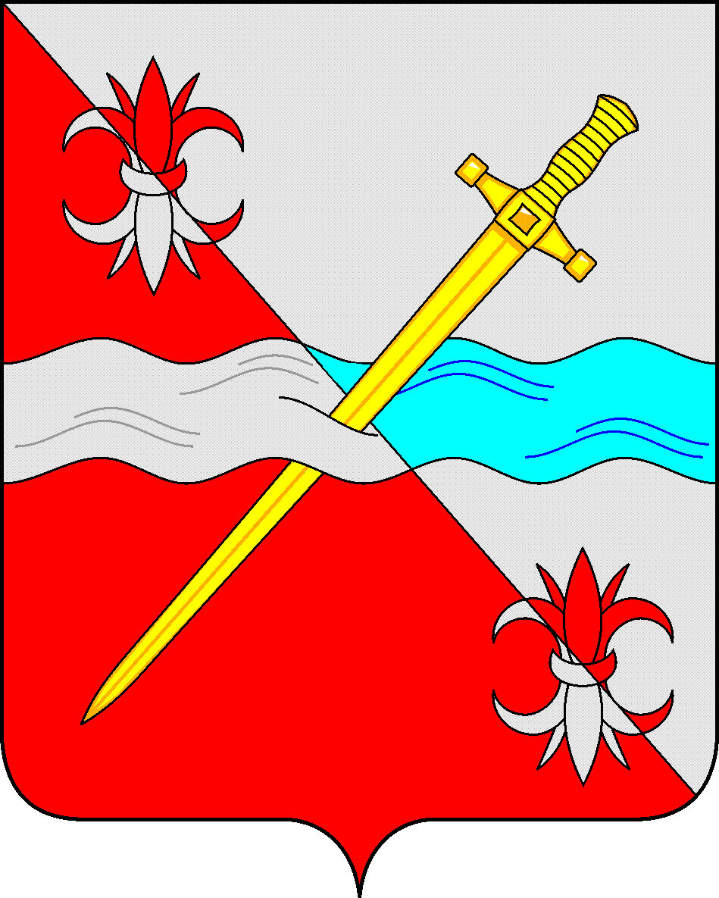

**СОВЕТ**

**депутатов Советского городского округа**

**Ставропольского края**

**РЕШЕНИЕ**

10 февраля 2023 г. № 41

г. Зеленокумск

О предоставлении муниципальному казенному учреждению по ведению бюджетного учета «Межведомственная централизованная бухгалтерия Советского городского округа Ставропольского края» в безвозмездное бессрочное пользование имущества

Руководствуясь федеральными законами от 06 октября 2003 года № 131-ФЗ «Об общих принципах организации местного самоуправления в Российской Федерации», от 26 июля 2006 года № 135-ФЗ «О защите конкуренции», Уставом Советского городского округа Ставропольского края, Положением о порядке управления и распоряжения имуществом, находящимся в муниципальной собственности Советского городского округа Ставропольского края, утвержденным решением Совета депутатов Советского городского округа Ставропольского края от 29 мая 2018 г. № 135, Совет депутатов Советского городского округа Ставропольского края

РЕШИЛ:

1. Предоставить муниципальному казенному учреждению по ведению бюджетного учета «Межведомственная централизованная бухгалтерия Советского городского округа Ставропольского края» в безвозмездное бессрочное пользование муниципальное имущество:

- помещения № 211, № 217, общей площадью 26,8 кв.м., расположенные в здании Дома Советов по адресу: Ставропольский край, Советский район, город Зеленокумск, улица Мира, 18, для размещения сотрудников отдела по бухгалтерскому обслуживанию учреждений культуры.

2. Муниципальному казенному учреждению «Хозяйственно-эксплуатационная служба Советского городского округа» заключить договор безвозмездного пользования с муниципальным казенным учреждением по ведению бюджетного учета «Межведомственная центральная бухгалтерия Советского городского округа Ставропольского края».

3. Управлению имущественных и земельных отношений администрации Советского городского округа Ставропольского края внести изменения в реестр муниципальной собственности Советского городского округа Ставропольского края.

4. Муниципальному казенному учреждению по ведению бюджетного учета «Межведомственная центральная бухгалтерия Советского городского округа Ставропольского края» в установленном порядке осуществить прием имущества, указанного в п. 1 настоящего решения.

Председатель Совета депутатов

Советского городского округа

Ставропольского края Н.Н. Деревянко